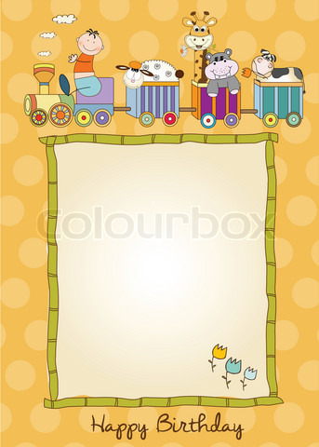




ตัวชี้วัด
- ใช้ทักษะการจัดการในการทำงาน และมีทักษะการทำงานร่วมกัน
- ปฏิบัติตนอย่างมีมารยาทในการทำงานกับผู้อื่น

จุดประสงค์การเรียนรู้

1. นักเรียนสามารถบอกลักษณะของงานประดิษฐ์ได้
2. นักเรียนสามารถบอกประเภทของงานประดิษฐ์ได้

แบบทดสอบก่อนเรียนกลุ่มสาระการเรียนรู้การงานอาชีพและเทคโนโลยี
เรื่อง ลักษณะของงานประดิษฐ์และประเภทของงานประดิษฐ์
ชั้นประถมศึกษาปีที่ 6 จำนวน 10 ข้อ เวลา 10 นาที
คำชี้แจง ให้นักเรียนทำเครื่องหมาย X หน้าคำตอบที่ถูกที่สุด
1. ข้อใดเป็นงานประดิษฐ์ประเภทเครื่องใช้
ก. โมบายจากหลอด ข. ตุ๊กตาไขลาน
ค. กระเป๋าจากกล่องนม ง. ดอกไม้ประดิษฐ์

2. การประดิษฐ์ในข้อใดที่ใช้วัสดุในท้องถิ่น
ก. ดอกไม้จากผ้าใยบัว ข. หมวกจากกล่องนม
ค. ม้าก้านกล้วย ง. ถาดผลไม้จากกระป๋อง

3. หากต้องการตกแต่งห้องนอนควรใช้สิ่งประดิษฐ์ใดตกแต่งจึงจะเหมาะสม
ก. มู่ลี่ทำจากหลอด ข. กรอบรูปจากไม้ไอศกรีม
ค. พานดอกไม้ ง. โคมไฟจากแผ่นซีดี

4. ข้อใด ไม่ใช่ งานประดิษฐ์ที่เป็นเอกลักษณ์ไทย
ก. การร้อยดอกไม้ ข. การทำบายศรี
ค. การแกะสลักผลไม้ ง. การประดิษฐ์โมบาย

5. วัสดุในข้อใดใช้ประดิษฐ์กระทงได้เหมาะสมที่สุด
ก. โฟม และ กระดาษย่น ข. ต้นกล้วย และใบตอง
ค. ขนมปังและกระดาษ ง. โฟม และใบตอง


6. งานประดิษฐ์ข้อใดเป็นลักษณะการประดิษฐ์ทั่วไป
ก. กระเป๋าจากกล่อง ข. พานพุ่ม
ค. การประดิษฐ์กระทง ง. การร้อยมาลัย

7. คุณตาสอนเด็ก ๆ ให้ทำปี่จากตอซังข้าวเป็นงานประดิษฐ์ลักษณะใด
ก. งานประดิษฐ์แบบประหยัด ข. งานประดิษฐ์ที่เป็นเอกลักษณ์ไทย
ค. งานประดิษฐ์ในท้องถิ่น ง. งานประดิษฐ์ทั่วไป

8. การประดิษฐ์สิ่งต่างๆ ผู้ประดิษฐ์จะต้องมีความสามารถในด้านใด
ก. ความรวดเร็ว ข. การตลาด
ค. มนุษย์สัมพันธ์ ง. ความคิดสร้างสรรค์

9. งานประดิษฐ์ตามโอกาสใช้สอยแบ่งออกเป็นกี่ประเภท
ก. 2 ประเภท ข. 3 ประเภท
ค. 4 ประเภท ง. 5 ประเภท

10. งานประดิษฐ์ในข้อใดต่างจากข้ออื่น
ก. งานประดิษฐ์ประเภทเครื่องเล่น ข. งานประดิษฐ์ประเภทเครื่องใช้
ค. งานประดิษฐ์ประเภทตกแต่ง ง. งานประดิษฐ์ประเภทล้ำค่า



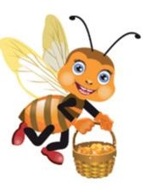
ใบความรู้
เรื่อง ลักษณะของงานประดิษฐ์และประเภทของงานประดิษฐ์

งานประดิษฐ์ตามลักษณะของงาน สามารถแบ่งออกได้ 2 ประเภท คือ

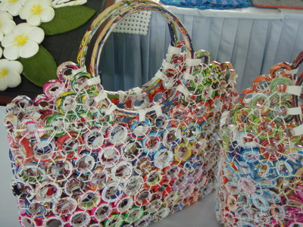
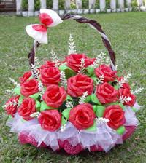
1. งานประดิษฐ์ทั่วไป
เป็นงานประดิษฐ์ที่ไม่มีความเป็นมาจากบรรพบุรุษหรือท้องถิ่น กล่าวคือ เป็นงานประดิษฐ์ที่บุคคลทั่วไป สามารถเรียนรู้และนำไปประดิษฐ์ได้โดยอาศัยการศึกษาจากตำรา เช่น ดอกไม้จากเศษวัสดุเหลือใช้ หมวก ตุ๊กตา เครื่องใช้ต่าง ๆ
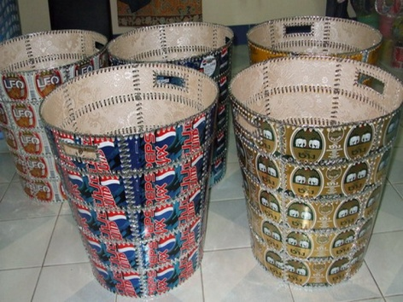

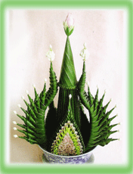
2. งานประดิษฐ์ที่เป็นเอกลักษณ์ไทย
เป็นงานประดิษฐ์ที่สืบทอดมาจากบรรพบุรุษหรืองานประดิษฐ์ที่มีเฉพาะในท้องถิ่นนั้น ๆ โดยส่วนมากจะเป็นการสืบทอดจากผู้ใหญ่ในครอบครัวมาสู่ลูกหลานงานประดิษฐ์หลายอย่างทำขึ้นเพื่องานประเพณีทาง เช่น พานพุ่ม มาลัย เครื่องแขวนบายศรี และบางอย่างก็ทำขึ้นเพื่อความสวยงาม สนุกสนาน ภายในครอบครัว เช่น ว่าวไทย รถลาก ตุ๊กตา
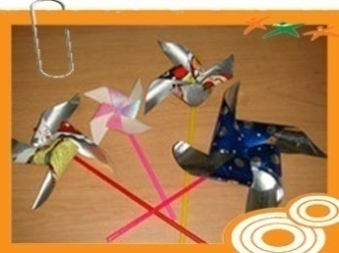
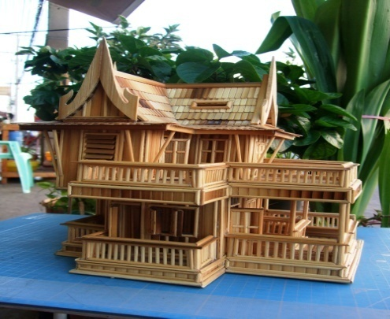


ที่มา : งานประดิษฐ์ http://blog.eduzones.com/jade/3237 ,วันที่ 20 ก.พ. 51 15:52 น.
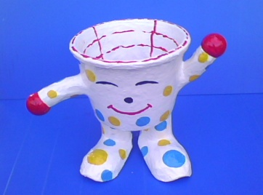

ประเภทของงานประดิษฐ์ตามโอกาสใช้สอย
งานประดิษฐ์ต่าง ๆ เราสามารถเลือกชิ้นงานประดิษฐ์ได้ตามประโยชน์ หรือความต้องการใช้สอยในโอกาสต่าง ๆ ซึ่งสามารถแบ่งประเภทของงานประดิษฐ์ตามโอกาสใช้สอยดังนี้
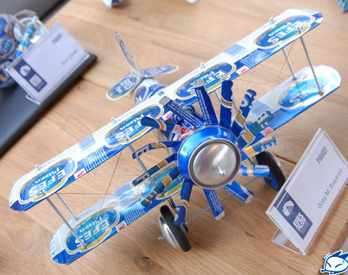
1. ประเภทงานประดิษฐ์เครื่องเล่น งานประดิษฐ์เครื่องเล่น
ส่วนใหญ่จะเป็นการเรียนรู้และฝึกฝนจากผู้ใหญ่มาสู่ลูกหลาน
ในบ้าน และมีการแพร่กระจายจากเพื่อนมาสู่เพื่อน เช่นการประดิษฐ์ตุ๊กตา ว่าว รถลาก
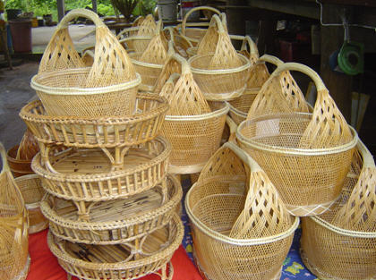
2. ประเภทเครื่องใช้งานประดิษฐ์ เครื่องใช้เป็นชิ้นงานที่ทำขึ้นเพื่อความสะดวกสบายและเป็นเครื่องทุ่นแรงในการดำเนินชีวิตหรือประกอบอาชีพในชีวิตประจำวัน เช่น เสื้อผ้า แจกัน หมวก ตะกร้า กระจาดและเข่ง
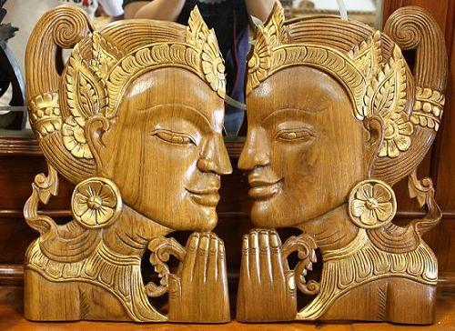
3. ประเภทเครื่องตกแต่ง งานประดิษฐ์ตกแต่ง ทำขึ้นเพื่อความสวยงามและเป็นสิ่งประดิษฐ์ใช้กับบ้านเรือน นอกจากนี้บางชิ้นงานสามารถนำมาใช้ในด้านการใช้สอยได้ เช่น กรอบรูป โคมไฟ ภาพวาด งานแกะสลัก
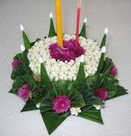
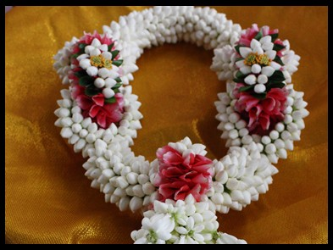
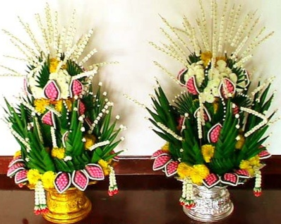
4. ประเภทเครื่องใช้ในพิธี ทำขึ้นเพื่อใช้ในพิธีทางศาสนา ในช่วงโอกาสต่าง ๆ และงานประเพณีสำคัญ เช่นงานลอยกระทง
งานวันเข้าพรรษา ออกพรรษา งานศพ งานประดิษฐ์เครื่องใช้ เช่น พานพุ่ม มาลัย บายศรี การจัดดอกไม้ในงานศพ

ที่มา : งานประดิษฐ์ http://blog.eduzones.com/jade/3237, 20 ก.พ. 51 15:52 น.


- งานประดิษฐ์ที่สืบทอดมาจากบรรพบุรุษหรืองานประดิษฐ์ที่มีเฉพาะในท้องถิ่นนั้น ๆ
หมายถึงงานประดิษฐ์ลักษณะใด ยกตัวอย่างอย่างน้อย 2 ชนิด (2 คะแนน)
............................................................................................................................................................
............................................................................................................................................................
- งานประดิษฐ์แบ่งตามโอกาสใช้สอยมีกี่ประเภท อะไรบ้าง (2 คะแนน)
............................................................................................................................................................
............................................................................................................................................................
............................................................................................................................................................
............................................................................................................................................................
3. จงยกตัวอย่างงานประดิษฐ์ประเภทเครื่องเล่น อย่างน้อย 2 ชนิด (2 คะแนน)
............................................................................................................................................................
............................................................................................................................................................
4 จงยกตัวอย่างงานประดิษฐ์ประเภทของตกแต่ง อย่างน้อย 2 ชนิด (2 คะแนน)
............................................................................................................................................................
............................................................................................................................................................
5. จงยกตัวอย่างงานประดิษฐ์ประเภทเครื่องใช้ในพิธี อย่างน้อย 2 ชนิด (2 คะแนน)
..................................................................................................................................................................................................................................................................................................................…………………………………………………………………………………………………………
ใบงานประกอบแผนการจัดการเรียนรู้ที่ 1
เรื่อง ลักษณะของงานประดิษฐ์และประเภทของงานประดิษฐ์

1. งานประดิษฐ์ที่สืบทอดมาจากบรรพบุรุษหรืองานประดิษฐ์ที่มีเฉพาะในท้องถิ่นนั้น ๆ
หมายถึงงานประดิษฐ์ลักษณะใด ยกตัวอย่างอย่างน้อย 2 ชนิด
งานประดิษฐ์ที่เป็นเอกลักษณ์ไทย ได้แก่ พานบายศรี มาลัย กระทง ( 2 คะแนน)

2. งานประดิษฐ์แบ่งตามโอกาสใช้สอยมีกี่ประเภท อะไรบ้าง
มี 4 ประเภท ได้แก่ งานประดิษฐ์เครื่องเล่น งานประดิษฐ์เครื่องใช้ งานประดิษฐ์เครื่องตกแต่งงานประดิษฐ์เครื่องใช้ในงานพิธี ( 2 คะแนน)

3. จงยกตัวอย่างงานประดิษฐ์ประเภทของเล่น
ตุ๊กตา ว่าว รถลาก งานจักสานใบลานเป็นโมบาย และงานพับกระดาษ ( 2 คะแนน)

4. จงยกตัวอย่างงานปะดิษฐ์ประเภทของตกแต่ง
งานแกะสลักไม้ การทำกรอบรูป ดอกไม้ประดิษฐ์ ( 2 คะแนน)

5. จงยกตัวอย่างงานประดิษฐ์ประเภทเครื่องใช้ในพิธี อย่างน้อย 2 ชนิด
กระทง พานบายศรี มาลัย พานพุ่ม พวงหรีด (2 คะแนน)

แนวคำตอบใบงานประกอบแผนการสอนที่ 1
เรื่อง ลักษณะของงานประดิษฐ์และประเภทของงานประดิษฐ์

แบบทดสอบหลังเรียนกลุ่มสาระการเรียนรู้การงานอาชีพและเทคโนโลยี
เรื่อง ลักษณะงานประดิษฐ์และประเภทงานประดิษฐ์
ชั้นประถมศึกษาปีที่ 6 จำนวน 10 ข้อ เวลา 10 นาที
คำชี้แจง ให้นักเรียนทำเครื่องหมาย X หน้าคำตอบที่ถูกที่สุด
1. งานประดิษฐ์ข้อใดเป็นลักษณะการประดิษฐ์ทั่วไป
ก. กระเป๋าจากกล่อง ข. พานพุ่ม
ค. การประดิษฐ์กระทง ง. การร้อยมาลัย

2. คุณตาสอนเด็ก ๆ ให้ทำปี่จากตอซังข้าวเป็นงานประดิษฐ์ลักษณะใด
ก. งานประดิษฐ์แบบประหยัด ข. งานประดิษฐ์ที่เป็นเอกลักษณ์ไทย
ค. งานประดิษฐ์ในท้องถิ่น ง. งานประดิษฐ์ทั่วไป

3. การประดิษฐ์สิ่งต่างๆ ผู้ประดิษฐ์จะต้องมีความสามารถในด้านใด
ก. ความรวดเร็ว ข.การตลาด
ค. มนุษย์สัมพันธ์ ง.ความคิดสร้างสรรค์

4. งานประดิษฐ์แบ่งตามโอกาสใช้สอยแบ่งออกเป็นกี่ประเภท
ก. 2 ประเภท ข. 3 ประเภท
ค. 4 ประเภท ง. 5 ประเภท

5. งานประดิษฐ์ในข้อใดต่างจากข้ออื่น
ก. งานประดิษฐ์ประเภทเครื่องเล่น ข. งานประดิษฐ์ประเภทเครื่องใช้
ค. งานประดิษฐ์ประเภทตกแต่ง ง. งานประดิษฐ์ประเภทล้ำค่า

6. ข้อใดเป็นงานประดิษฐ์ประเภทเครื่องใช้
ก. โมบายจากหลอด ข. ตุ๊กตาไขลาน
ค. กระเป๋าจากกล่องนม ง. ดอกไม้ประดิษฐ์

7. การประดิษฐ์ในข้อใดที่ใช้วัสดุในท้องถิ่น
ก. ดอกไม้จากผ้าใยบัว ข. หมวกจากกล่องนม
ค. ม้าก้านกล้วย ง. ถาดผลไม้จากกระป๋อง

8. หากต้องการตกแต่งห้องนอนควรใช้สิ่งประดิษฐ์ใดตกแต่งจึงจะเหมาะสม
ก. มู่ลี่ทำจากหลอด ข. กรอบรูปจากไม้ไอศกรีม
ค. พานดอกไม้ ง. โคมไฟจากแผ่นซีดี

9. ข้อใด ไม่ใช่ งานประดิษฐ์ที่เป็นเอกลักษณ์ไทย
ก. การร้อยดอกไม้ ข. การทำบายศรี
ค. การแกะสลักผลไม้ ง. การประดิษฐ์โมบาย

10. วัสดุในข้อใดใช้ประดิษฐ์กระทงได้เหมาะสมที่สุด
ก. โฟม และ กระดาษย่น ข. ต้นกล้วย และใบตอง
ค. ขนมปังและกระดาษ ง. โฟม และใบตอง





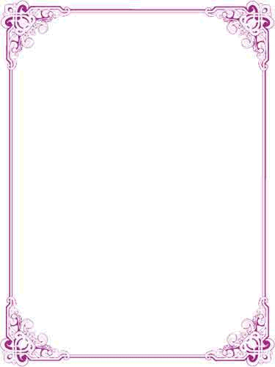
เฉลยแบบทดสอบ

ก่อนเรียน สอบหลังเรียน
1. ค. 1. ก.
2. ค. 2. ข.
3. ข. 3. ง.
4. ง. 4. ค.
5. ข. 5. ง.
6. ก. 6. ค.
7. ข. 7. ค.
8. ง. 8. ข.
9. ค. 9. ง.
10. ง. 10. ข.
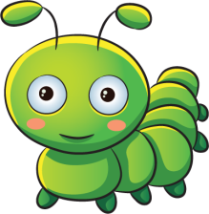
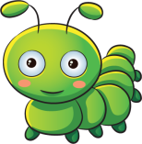

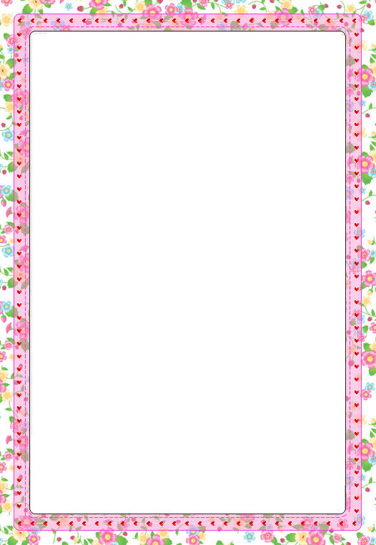



บรรณานุกรม

เจษ. 2551. งานประดิษฐ์. (ออนไลน์). แหล่งที่มา : http://blog.eduzones.com/jade/3237 , 20 กุมภาพันธ์
2556, 15:52 น.

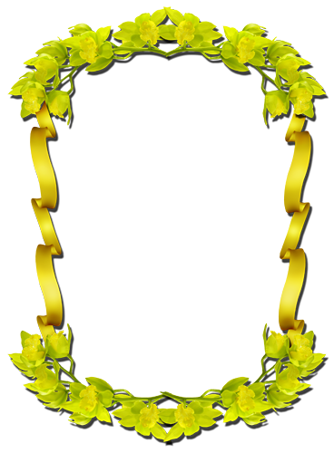


ประวัติผู้ศึกษา

ชื่อ นางนิภา คชวงศ์
เกิด 11 พฤศจิกายน 2502 อายุปัจจุบัน 53 ปี
บิดาชื่อ นายวิน คชวงศ์ มารดาชื่อ นางเพียร คชวงศ์
ระดับปริญญาตรี (ศษ.บ) ศึกษาศาสตร์บัณฑิต มหาวิทยาลัยสุโขทัยธรรมาธิราช
วิชาเอก ประถมศึกษา
ตำแหน่งปัจจุบัน ครู โรงเรียนวัดพระเกิด วิทยฐานะ ชำนาญการ
อันดับ ค.ศ.2 ขั้น 37,830 บาท
สถานที่ทำงาน โรงเรียนวัดพระเกิด อำเภอปากพะยูน จังหวัดพัทลุง สำนักงานเขตพื้นที่การศึกษาประถมศึกษาพัทลุง เขต 2
โทร 0892988322

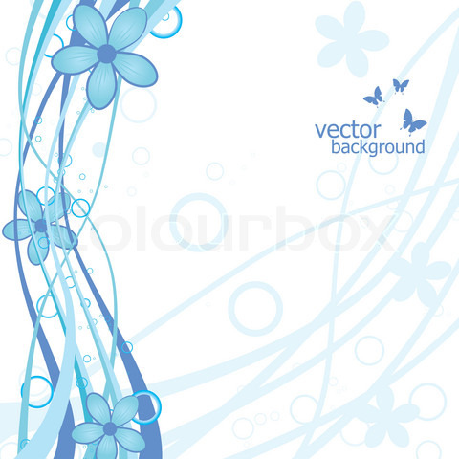

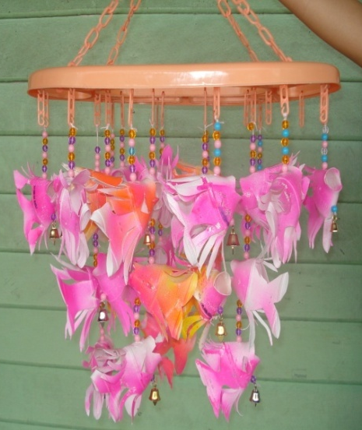

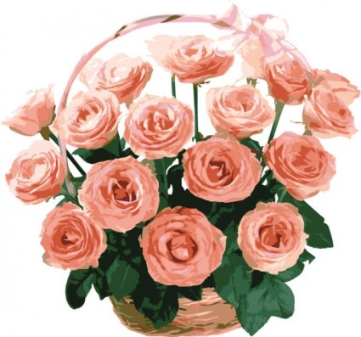
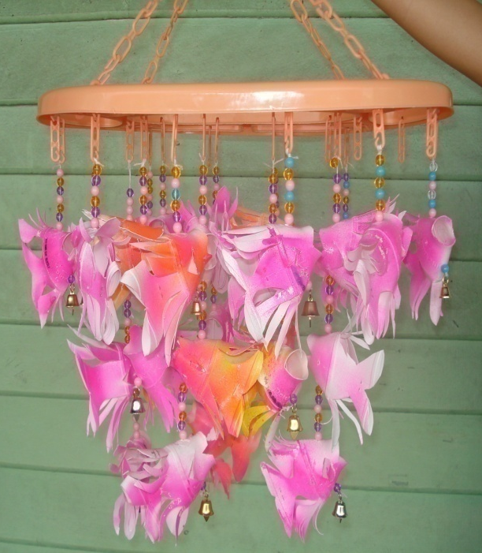



เอกสารรับรองจากผู้บังคับบัญชา

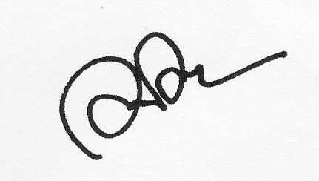
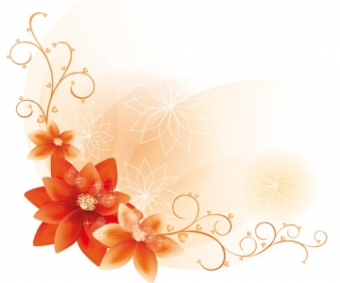
คุณครูนิภา คชวงศ์ ตำแหน่งครู วิทยฐานะครูชำนาญการ เป็นบุคคลที่มีความรู้ความสามารถในการจัดกระบวนการเรียนรู้สาระการงานอาชีพและเทคโนโลยี เป็นอย่างดีเยี่ยม ส่งเสริมให้ผู้เรียนมีพัฒนาการและมีความรู้ ความสามารถตามศักยภาพของผู้เรียน เป็นผู้มี
ความกระตือรือร้นคิดค้นในการพัฒนานวัตกรรมและกระบวนการเรียนรู้ที่แปลกใหม่ น่าสนใจ ส่งเสริมประสิทธิภาพการเรียนรู้ของนักเรียน เป็นประจำสม่ำเสมอ อีกทั้งเป็นผู้ที่มีความขยัน
หมั่นเพียร มีความรับผิดชอบต่อหน้าที่ และมีความรักและศรัทธาในวิชาชีพครู ปฏิบัติงาน
โดยคำนึงถึงประโยชน์และการพัฒนาของนักเรียนเป็นสำคัญ โดยมิเห็นแก่ความลำบากและเหน็ดเหนื่อยแต่ประการใด มีความรักและเมตตาศิษย์ ตั้งใจอบรม สั่งสอนศิษย์ให้เป็นคนดี
มีความรู้ และเป็นคนมีจิตใจที่ดีงาม เพื่อที่จะเป็นทรัพยากรบุคคลที่มีคุณภาพในการพัฒนาประเทศชาติต่อไป
คุณครูนิภา คชวงศ์ สมควรที่จะได้รับการเลื่อนระดับและตำแหน่งที่สูงขึ้น อีกทั้งยังสามารถเป็นแบบอย่างที่ดีให้กับบุคลากรครูและสมควรได้รับการยกย่อง ชมเชยจากบุคคล
ทั่วไปยิ่ง

(นายวรวิทย์ มัจฉา)
ผู้อำนวยการโรงเรียนวัดพระเกิด

คำนำ

เอกสารประกอบการสอนชุด สร้างสรรค์งานประดิษฐ์ที่เป็นมิตรกับสิ่งแวดล้อม
กลุ่มสาระการเรียนรู้การงานอาชีพและเทคโนโลยี ชั้นประถมศึกษาปีที่ 6 ฉบับนี้
ได้เรียบเรียงโดยยึดเนื้อหาของหลักสูตรประถมศึกษา พุทธศักราช 2521 (ฉบับปรับปรุง
พ.ศ. 2533) ผู้จัดทำได้ศึกษา ค้นคว้า เรียบเรียงจาก หนังสือต่าง ๆ เช่น หลักสูตร
สาระการเรียนรู้การงานพื้นฐานอาชีพและเทคโนโลยี เอกสารงานประดิษฐ์วัสดุที่ย่อยสลายยาก วารสารงานประดิษฐ์ ที่มีนักวิชาการและผู้ทรงคุณวุฒิที่เกี่ยวกับการประดิษฐ์เป็นผู้เขียนไว้ ผู้จัดทำเอกสารประกอบการสอนชุด “สร้างสรรค์งานประดิษฐ์ที่เป็นมิตรกับสิ่งแวดล้อม”
จัดทำขึ้นเพื่อใช้ประกอบการจัดการเรียนรู้สาระการเรียนรู้การงานอาชีพและเทคโนโลยี
ชั้นประถมศึกษาปีที่ 6 รายวิชางานประดิษฐ์ รหัสวิชา ง 161101 โดยมุ่งเน้นให้ผู้เรียน
มีความรู้ ความเข้าใจ เกี่ยวกับงานประดิษฐ์เศษวัสดุที่ย่อยสลายยากและเป็นปัญหากับสิ่งแวดล้อมให้สามารถนำกลับมาใช้ประโยชน์ได้อีกครั้ง โดยอาจจะประดิษฐ์เป็นของใช้
ของเล่น ของประดับตกแต่ง เป็นต้น จึงถือว่าเป็นเอกสารที่ส่งเสริม สนับสนุนให้นักเรียน
ได้ฝึกปฏิบัติจริงในวิชางานประดิษฐ์ อีกทั้งเป็นการเตรียมงานและพัฒนาไปสู่อาชีพได้
เอกสารประกอบการสอนชุด สร้างสรรค์งานประดิษฐ์ที่เป็นมิตรกับสิ่งแวดล้อม
กลุ่มสาระการเรียนรู้การงานอาชีพและเทคโนโลยี ชั้นประถมศึกษาปีที่ 6 ฉบับนี้ ครูผู้สอนสามารถนำรายละเอียดเนื้อหาในเอกสารประกอบการสอนฉบับนี้ ไปใช้ร่วมกับแผน
การจัดการเรียนรู้ โดยไม่ต้องศึกษา ค้นคว้าเนื้อหาจากตำราอื่น ๆ อีก เป็นการประหยัดเวลา ค่าใช้จ่ายและสะดวกรวดเร็ว จึงหวังเป็นอย่างยิ่งว่า เอกสารประกอบการสอนฉบับนี้ จะเป็นประโยชน์สำหรับครูผู้สอนวิชางานประดิษฐ์ ชั้นประถมศึกษาปีที่ 6 ได้เป็นอย่างดี ผู้จัดทำขอขอบคุณ นายวรวิทย์ มัจฉา ผู้อำนวยการโรงเรียนวัดพระเกิด สำนักงานเขตพื้นที่การศึกษาประถมศึกษาพัทลุง เขต 2 และผู้เชี่ยวชาญทุกท่าน ที่ให้การสนับสนุนในการจัดทำ

นางนิภา คชวงศ์
ผู้จัดทำ

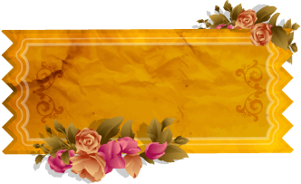
สารบัญ

หน้า
คำนิยมผู้บังคับบัญชา……………………………………………………………….. ก
คำนำ........................................................................................................................... ข
สารบัญ……………………………………………………………………………… ค
คำชี้แจง ...................................................................................................................... ง
คำแนะนำการใช้เอกสารประกอบการเรียนสำหรับครู ............................................... จ
คำแนะนำการใช้เอกสารประกอบการเรียนสำหรับ..................................................... ฉ
ตัวชี้วัด จุดประสงค์การเรียนรู้................................................................................. 1
แบบทดสอบก่อนเรียน …………………………………………………………… 2
ใบความรู้ เรื่อง ลักษณะของงานประดิษฐ์และประเภทของงานประดิษฐ์ ………. 4
ใบงานประกอบแผนการจัดการเรียนรู้ที่ 1………………………………………… 6
แนวคำตอบใบงานประกอบแผนการสอนที่ 1 ......................................................... 7
แบบทดสอบหลังเรียน ……………………………………………………………. 8
เฉลยแบบทดสอบ ………………………………………………………………… 10
บรรณานุกรม ........................................................................................................... 11
ประวัติผู้ศึกษา ......................................................................................................... 12

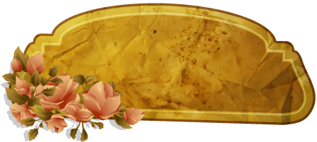
คำชี้แจง

เอกสารประกอบการสอนชุด “สร้างสรรค์งานประดิษฐ์เป็นมิตรกับสิ่งแวดล้อม”
กลุ่มสาระการเรียนรู้การงานอาชีพและเทคโนโลยี ชั้นประถมศึกษาปีที่ 6 รายวิชางานประดิษฐ์
ฉบับนี้ มีสาระสำคัญเกี่ยวกับการสร้างสรรค์งานประดิษฐ์เศษวัสดุที่ย่อยสลายยาก และกระบวนการ
ในการกำจัดเศษวัสดุเหล่านี้ ซึ่งเป็นปัญหากับสิ่งแวดล้อม ให้สามารถนำกลับมาใช้ประโยชน์ได้อีกครั้ง เอกสารประกอบการสอนชุด “สร้างสรรค์งานประดิษฐ์ที่เป็นมิตรกับสิ่งแวดล้อม” มีรายละเอียดดังนี้
1. สาระการเรียนรู้ประกอบด้วย
1.1 ลักษณะงานประดิษฐ์และประเภทงานประดิษฐ์ เวลา 1 ชั่วโมง
1.2 หลักการทำงานประดิษฐ์และการคิดราคางานประดิษฐ์ เวลา 1 ชั่วโมง
1.3 ประโยชน์ของงานประดิษฐ์และผลกระทบจาก
เศษวัสดุย่อยสลายยาก เวลา 1 ชั่วโมง
1.4 การประดิษฐ์ถังขยะจากถุงพลาสติก เวลา 2 ชั่วโมง
1.5 การประดิษฐ์ดอกคาร์เนชั่นจากถุงพลาสติก เวลา 2 ชั่วโมง
1.6 การประดิษฐ์โคมไฟจากขวดพลาสติก เวลา 2 ชั่วโมง
1.7 การประดิษฐ์โมบายจากหลอด เวลา 2 ชั่วโมง
1.8 การประดิษฐ์กระเป๋าสุดประหยัดจากกล่องนม เวลา 2 ชั่วโมง
1.9 การประดิษฐ์ปลาแสนสวยจากขวดนมเปรี้ยว เวลา 2 ชั่วโมง
1.10 การประดิษฐ์ที่เช็ดเท้าแฟนซี เวลา 2 ชั่วโมง
2. ครูผู้สอนควรศึกษาเอกสารประกอบการสอนก่อนทำการสอนทุกครั้ง
3. ครูผู้สอนนำเอกสารประกอบการสอนเรื่อง “ลักษณะงานประดิษฐ์และประเภทงานประดิษฐ์”
ให้นักเรียนแต่ละกลุ่มศึกษาหาความรู้ เพื่อประกอบกิจกรรมการเรียนการสอน โดยให้นักเรียนศึกษาจากใบความรู้ในเอกสารประกอบการสอนที่ครูแจก
4. ครูผู้สอนอาจเลือกสถานที่เรียนได้ตามความเหมาะสม


คำแนะนำการใช้เอกสารประกอบการสอนสำหรับครู

ในการนำเอกสารประกอบการสอน ชุด สร้างสรรค์งานประดิษฐ์เป็นมิตรกับสิ่งแวดล้อม
ไปใช้ประกอบการสอน ครูผู้สอนควรปฏิบัติดังนี้
1. ศึกษาคู่มือแผนการจัดการเรียนรู้โดยใช้เอกสารประกอบการสอน เรื่อง “สร้างสรรค์งานประดิษฐ์เป็นมิตรกับสิ่งแวดล้อม” สาระการเรียนรู้การงานอาชีพ โดยศึกษาแนวทางการ
จัดการเรียนรู้ มาตรฐานการเรียนรู้ สาระการเรียนรู้ ตัวชี้วัด สาระสำคัญ กระบวนการเรียนรู้การวัดผลประเมินผลให้เข้าใจชัดเจน
2. การจัดกิจกรรมการเรียนรู้ควรชี้แจง จุดประสงค์การเรียนรู้ให้นักเรียนเข้าใจและชี้แจงบทบาทหน้าที่ของนักเรียนและกำหนดข้อตกลงร่วมกัน
3. ใช้ประกอบคู่มือแผนการจัดการเรียนรู้เรื่อง สร้างสรรค์งานประดิษฐ์เป็นมิตรกับสิ่งแวดล้อม
4. ให้นักเรียนทำแบบทดสอบวัดผลสัมฤทธิ์ก่อนเรียน จำนวน 40 ข้อ เพื่อประเมินความรู้พื้นฐานก่อนเรียน
5. ให้นักเรียนทำแบบทดสอบก่อนเรียนทุกเรื่อง จำนวนเรื่องละ 10 ข้อ เพื่อประเมินความรู้พื้นฐานก่อนเรียนทุกเรื่อง
6. ให้นักเรียนควรศึกษาใบความรู้ จากเอกสารประกอบการสอน เรื่อง ลักษณะงานประดิษฐ์และประเภทงานประดิษฐ์ ให้เข้าใจแล้วจึงทำกิจกรรมในใบงาน
7. ในสาระการเรียนรู้ที่เป็นงานประดิษฐ์นักเรียนต้องลงมือปฏิบัติ ครูผู้สอนจะต้องทำการสาธิตการประดิษฐ์ และอธิบายให้นักเรียนเข้าใจจนกระทั่งสามารถปฏิบัติได้
8. ครูผู้สอนต้องคอยให้ความสะดวกและช่วยเหลือนักเรียนเมื่อนักเรียนมีข้อสงสัยไม่สามารถ แก้ปัญหาได้
9. หลังจากนักเรียนจบในแต่ละเนื้อหา ให้นักเรียนทำแบบทดสอบหลังเรียน จำนวน 10 ข้อ
10. ตรวจแบบทดสอบหลังเรียนจากเฉลย
11. หลังจากเรียนจบทุกแผนการเรียนรู้ ให้นักเรียนทำแบบทดสอบวัดผลสัมฤทธิ์ทางการเรียน
จำนวน 40 ข้อ

คำแนะนำการใช้เอกสารประกอบการสอนสำหรับนักเรียน

ในการนำเอกสารประกอบการสอนชุด สร้างสรรค์งานประดิษฐ์ที่เป็นมิตรกับสิ่งแวดล้อม ไปใช้ประกอบกิจกรรมการเรียนรู้ นักเรียนควรปฏิบัติดังนี้

- นักเรียนทุกคนต้องทำแบบทดสอบวัดผลสัมฤทธิ์ก่อนเรียน จำนวน 40 ข้อ เพื่อประเมินความรู้พื้นฐานก่อนเรียน
- ศึกษาจุดประสงค์การเรียนรู้ให้เข้าใจ พร้อมกับศึกษาคำแนะนำในการใช้เอกสารประกอบการสอน เรื่อง ลักษณะงานประดิษฐ์และประเภทงานประดิษฐ์ ให้ชัดเจน
3. นักเรียนทุกคนทำแบบทดสอบก่อนเรียน เรื่อง ลักษณะงานประดิษฐ์และประเภท
งานประดิษฐ์ จำนวน 10 ข้อ ก่อนทำการเรียนรู้
4. นักเรียนควรศึกษาเอกสารประกอบการสอนให้ครบทุกขั้นตอน
5. นักเรียนแต่ละกลุ่มปฏิบัติกิจกรรมตามที่ใบงานกำหนด
6. ทำแบบทดสอบหลังเรียน เรื่อง ลักษณะงานประดิษฐ์และประเภทงานประดิษฐ์
จำนวน 10 ข้อ
7. ตรวจแบบทดสอบก่อนเรียนและหลังเรียนจากเฉลยท้ายเล่ม

